**엔터테인먼트 부문**



**“던전 뮤지션” 제안서**

한국게임과학고등학교 정찬영

한국게임과학고등학교 이원혁

한국게임과학고등학교 장효찬

한국게임과학고등학교 강여명

2018. 05. 08

**SK techx**

“타 공모전 수상작 접수 금지, 접수시 심사 및 수상에서 제외됨”

**1. 서비스 개요**

**가. 서비스 개념**

‘던전 뮤지션’은 **음악에 맞춰 화면을 클릭해** **몬스터를 처치하는** 리듬 클리커 게임입니다.

1) 장르 : 롤플레잉

2) 플랫폼 : 스마트 폰

3) 사용 엔진 : Unity

4) 제공방법 : 9월 말 구글 플레이 스토어에 무료게임 항목으로 출시

**나. 서비스 주제 및 기획 의도**

1) **리듬게임 형 진행방식**

음악에 맞춰 내려오는 노드를 터치해 적을 공격합니다. **틀리지 않고 계속 맞게 터치할 경우 콤보가 쌓이며 몬스터에게 입히는 피해가 증가합니다.**

2) **테마**

테마 마다 4가지 분위기의 노래가 있고 **각각의 보스 몬스터 마다 서로 다른 분위기를 가지고 있습니다.**

3) **환생**

일정 스테이지에 도달하면 환생을 할 수 있으며 **환생을 하여 얻은 환생코인으로 추가 테마곡과 특성을 강화 할 수 있습니다.**

**다. 주요 타겟 고객**

※ 이 게임은 누가 쓸 것인가? 사용자에게 어떤 가치(혜택)를 줄 수 있는가?

|  |  |  |  |  |
| --- | --- | --- | --- | --- |
| **순위** | **타겟 유저** | **특징** | **소비 전략** | **주요 플레이어** |
| 1 | 라이트  유저 | * 무과금, 소과금 유저 * 진입 장벽이 낮은   게임에 몰림   * 비교적 적은 시간을 소비 * 플레이어의 대부분을 구성 | * 광고 수익을 활용한   무과금 전략  - 이해하기 쉽고 간단한 게임 플레이 방식으로 라이트 유저 공약 | 알짜 시간을 활용하고 싶은 사람 |
| 2 | 헤비  유저 | * 긴 플레이 타임 * 다양한 컨텐츠 요구 | * 다량의 스테이지 구현 * 후반으로 갈수록 난이도   증가 | 리듬게임 마니아 |

**라. 주요 서비스 내용** ※ (최대한 구체적으로 기술)

1) 게임 시나리오

–게임 진행 순서

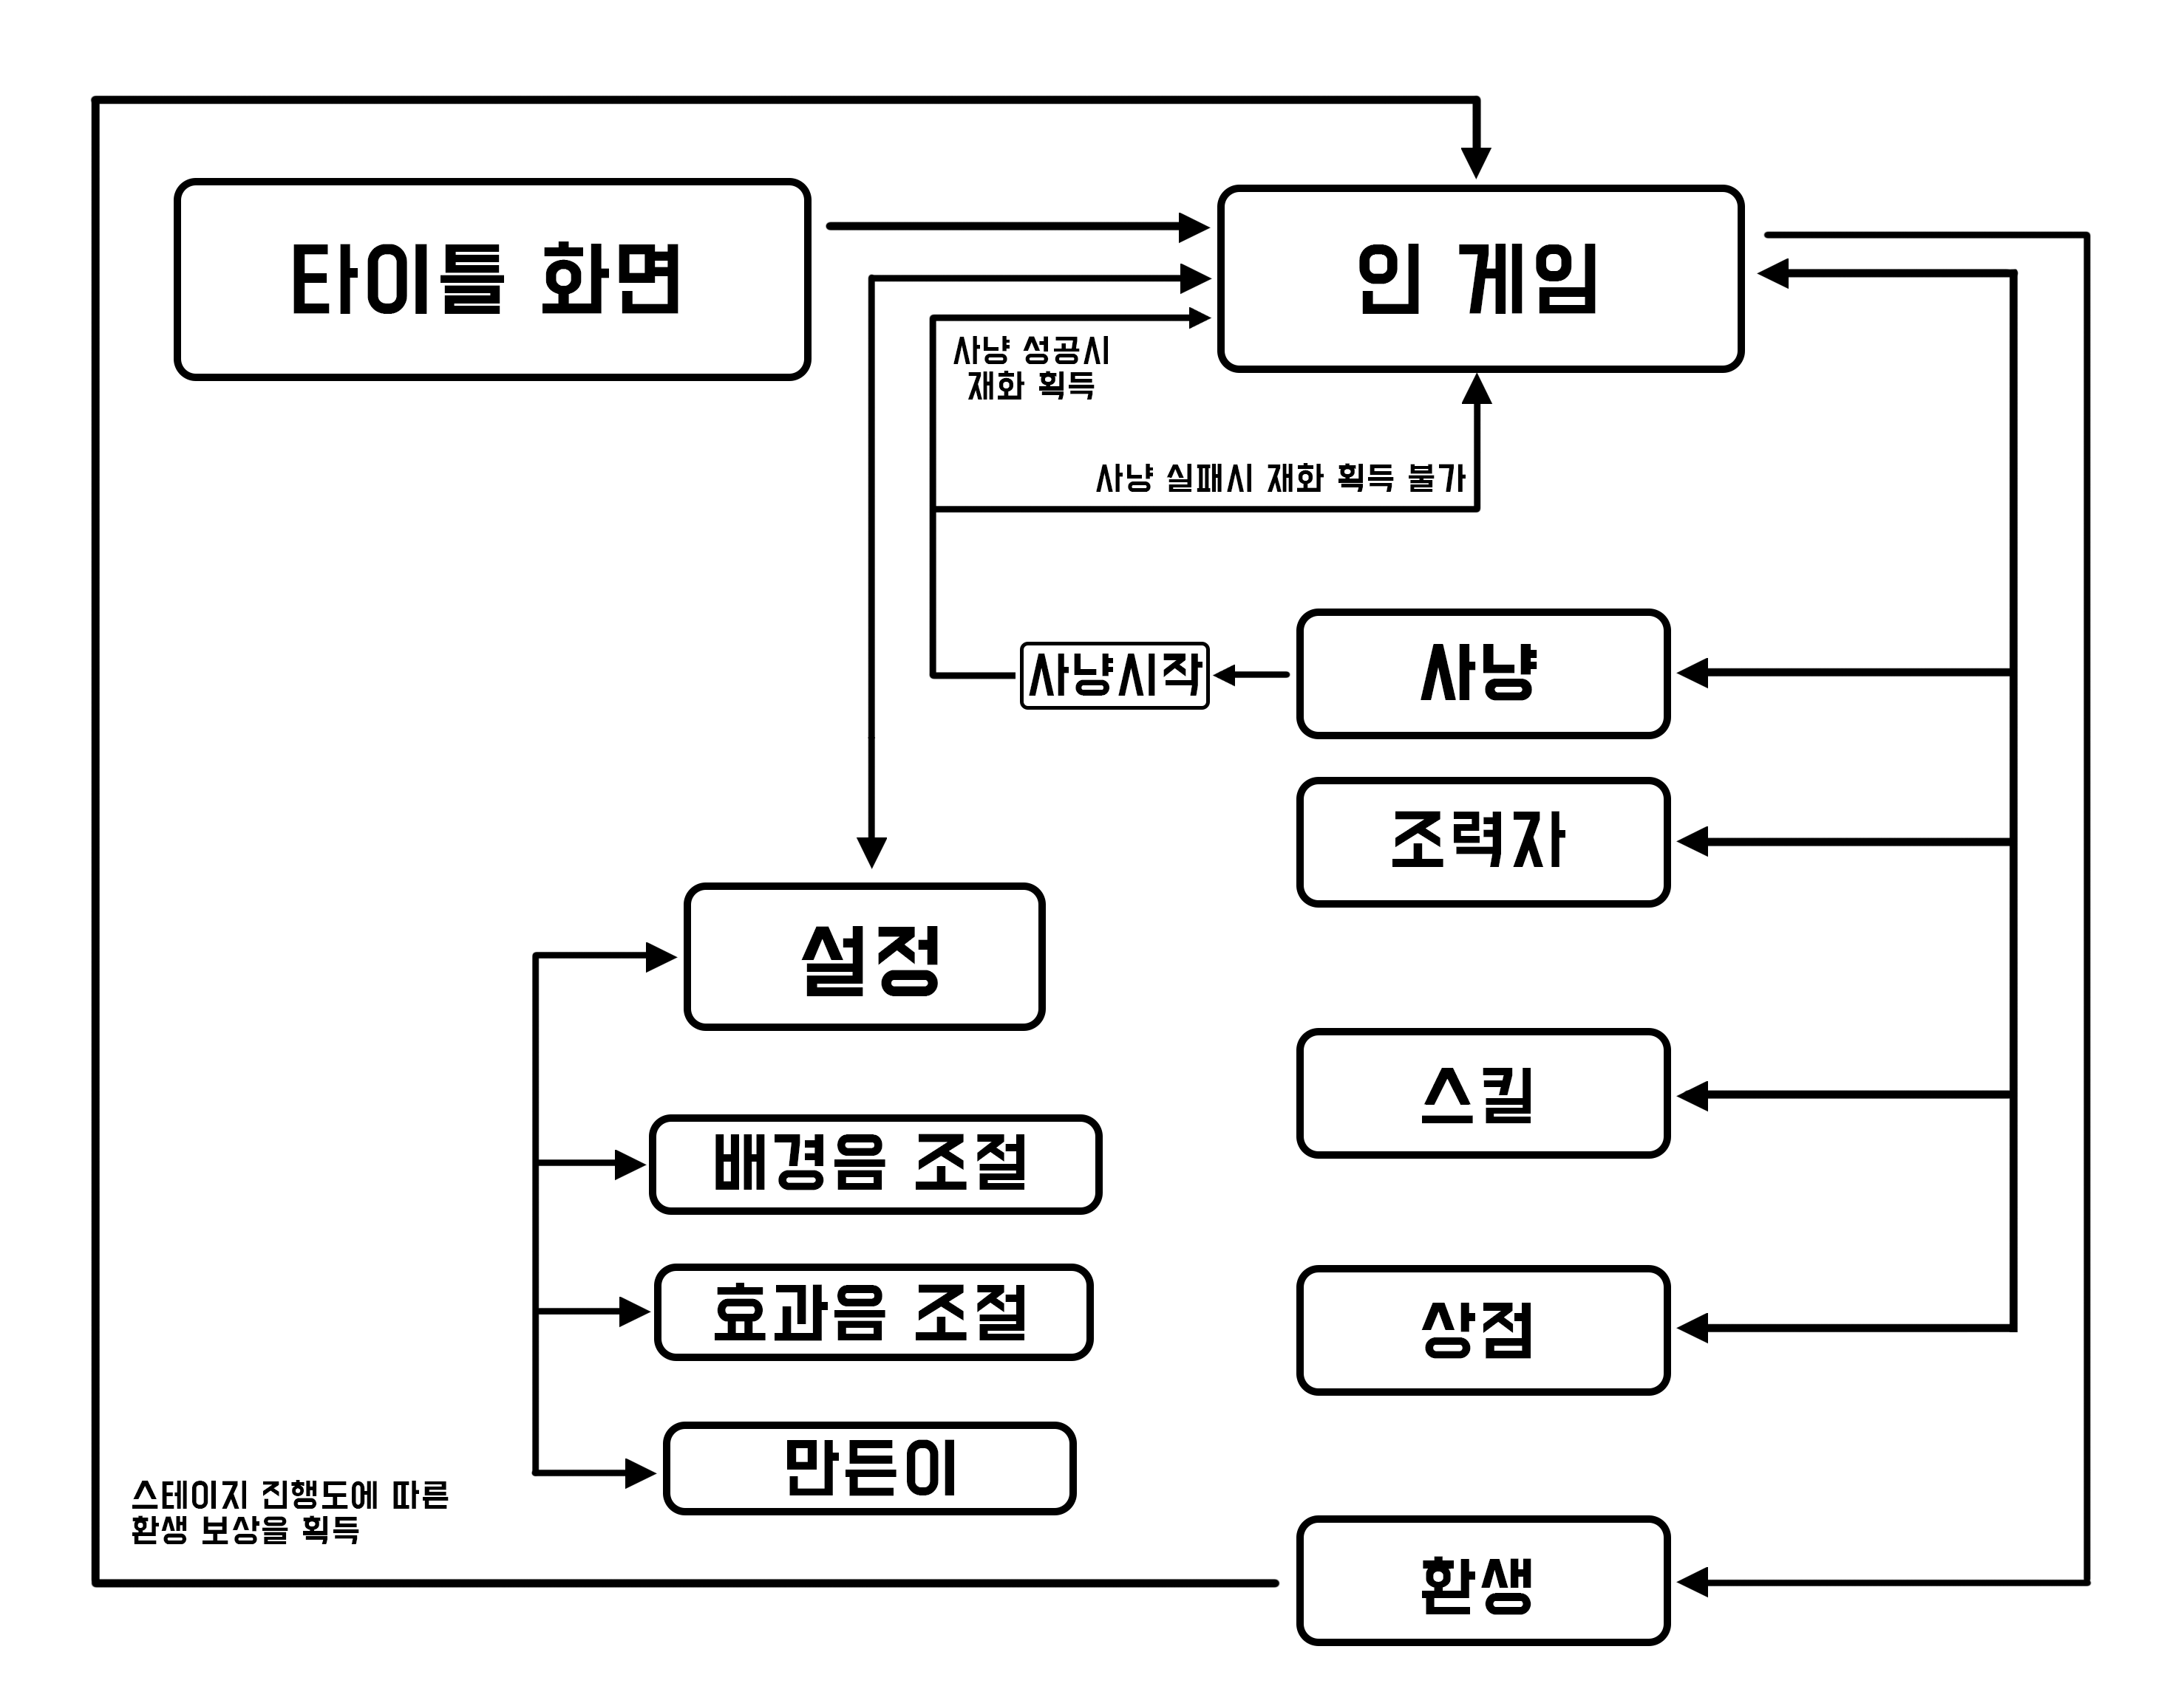

게임 진행 순서는 타이틀화면에서 바로 인 게임 화면으로 넘어가 간단히 플레이 할 수 있게 하였습니다.

게임이 완성 되고 **상업적 요소를 추가한다면, 동영상 광고 시청과 인 앱 구매를 통해 게임을 진행하는데 도움을 주는 잼을 구매할 수 있도록 디자인 하겠습니다.**

- UI

‘던전 뮤지션’은 카툰 그래픽과 단순한 게임 방식으로 폭넓은 연령층을 지향하기 때문에 유저가 **게임을 진행하는데 불편하지 않게 UI구성을 단순**하게 하였습니다.

|  |  |
| --- | --- |
| 플레이어 화면 | 설명 |
|  | **타이틀 화면**   ‘Touch to start’ 문구를 통해 플레이어가 화면을 터치하도록 유도   플레이어가 화면을 터치 할 시, 인 게임 화면으로 씬 전환 |
|  | |
| **인 게임 화면**   사냥, 조력자, 스킬, 상점, 환생 창으로 구성   플레이어가 게임을 처음 플레이 할 시 튜토리얼 문구 활성화   설정화면으로 옵션 기능 확인과 일시정지, 게임종료 가능 | |

2) 조작 방법

플레이어는 **메인 오브젝트인 영웅을 소환할 수 있습니다**. 플레이어가 소환진에 무작위로 생성된 조합을 선택해 영웅을 소환합니다.

|  |  |
| --- | --- |
| **메인 오브젝트 설명** | |
|  | |
|  | **① 몬스터**  - 플레이어가 처치해야 하는 캐릭터  - **일반 몬스터 10명을 처치할 시 보스 몬스터가 등장**  - 스테이지가 점점 증가할수록 더 강해진다. |
|  | **② 사냥**  - 떨어지는 노드를 **판정선 안에 맞춰** 클릭하면 몬스터를 공격  - 캐릭터를 강화할수록 기본 **데미지가 증가한다**.  - **캐릭터가 몬스터를 공격할 때** 플레이어가 보유한 조력자가 같이 공격한다. |
|  | ③** 콤보**  - 떨어지는 노드를 실패하지 않고 **계속 맞출 때 마다** 콤보가 쌓인다.  - 콤보가 쌓일수록 몬스터에게 들어가는 **데미지가 증가한다.** |

- **게임 목적**

적 몬스터를 처치

**- 게임 오버 조건**

없음

3) 기타 게임 구현 시 필요 사항

**- 콤보 효과:**

콤보가 높아질수록 몬스터 에게 가하는 대미지가 증가합니다.

**구현 의도)** **게임의 집중도 상승으로 인한 게임의 지루함 감소**

**- 노트:**

음악에 맞춰 떨어지는 노트를 구현합니다.

**구현 의도) 리듬에 맞춰 적을 공격함으로 게임의 집중도 상승과 재미 증가**

**2. 서비스 경쟁력/차별화** ※ (1~3페이지로 작성)

**가. 경쟁(유사) 서비스 현황**

|  |  |
| --- | --- |
| 던전 메이커 | |
|  |  |
|  |
| ‘Tap Titan’는 클리커 게임 이라는것과 인게임 UI배치가 ‘던전 뮤지션’과 유사하다고 볼 수 있습니다. 현재’ Tap Titan’은 고급화된 수 천 개 이상의 레벨과 10개의 각각 다른 어드벤쳐를 통해 1000만 이상의 다운로드 수와 131만명의 유저들이 리뷰를 업로딩을 달성 했습니다. **‘Tap Titan’ 의 1000만 규모의 다운로드 수 는 모바일 클리커 게임 시장이 작지 않다는 것을** 확인 할 수 있습니다. | |

**나. 경쟁(유사) 서비스 대비 차별화 요소**

1) **리듬게임 형식의 게임 진행 방식**

‘던전 뮤지션’은 타 클리커 게임과 다르게 리듬게임을 접목시킨 게임으로 똑같은 행동으로 게임을 진행하는 클리커 게임 특성상 쉽게 지루해질 수 있는 것을 보완해 게임의 제미를 더했습니다.

|  |  |
| --- | --- |
| ‘던전 뮤지션’의 영웅 소환 예시 | |
| 인 게임 | 설명 |
|  | 1. 첫 인식  공격 화면과 몬스터 화면을 동일하게 분배하여 유저가 사냥하는 중에 몬스터의 상태를 확인할 수 있게 하였습니다. |
|  | 노트가 판정선에 들어갈 때 터지하면 몬스터를 공격합니다.  노트가 판정선 밖에 있을 때 터치하면 콤보가 끊기고 몬스터를 공격하지 않습니다. |
|  | 콤보가 증가할수록 데미지가 증가하고 몬스터를 처치할시 재화를 획득합니다.  기본 몬스터를 10마리 처치할 시 기본 몬스터보다 더 강력한 보스 몬스터가 등장 합니다.  보스몬스터는 기본 몬스터보다 체력이 많으며 3번 이상 콤보가 끊기면 처치를 실패하여 다시 도전해야 합니다. |

**3. 개발 계획**

**가. 개발 팀 구성\***

|  |  |  |  |  |  |
| --- | --- | --- | --- | --- | --- |
| 성명 | 학교명 | 학년 | 개발 분야** | 개발/출시 서비스 | 공모전 수상이력 |
| 정찬영 | 한국게임과학고등학교 | 3 | 기획/프로그래밍 | 아로캄 아레나 | 2017 한밭대 한밭대학교 주니어 창업경진대회 대상 |
| 이원혁 | 한국게임과학고등학교 | 3 | 프로그래밍 | 아로캄 아레나 | 2017 한밭대 한밭대학교 주니어 창업경진대회 대상 |
| 장효찬 | 한국게임과학고등학교 | 3 | 프로그래밍 | 아로캄 아레나 | 2017 한밭대 한밭대학교 주니어 창업경진대회 대상 |
| 강여명 | 한국게임과학고등학교 | 3 | 그래픽 | 아로캄 아레나 | 2017 한밭대 한밭대학교 주니어 창업경진대회 대상 |

*개발 팀은 5명이하로 구성

**개발시 역할(예, 디자인, 기획, 클라이언트 개발, 서버 개발 등)

**나. 프로젝트 수행 방법**





5월 : 게임 초기 기획 단계를 제안서로 작성 합니다

6.월 : 본선 발표자료와 빠른 개발을 위한 프로토 타입을 제작합니다.

7월 ~ 10월 :

- 기획 : 스테이지 기획서와 런칭을 하기 위한 마케팅 계획을 작성합니다.

- 그래픽 : 게임의 전체적인 그래픽 작업을 수행 합니다.

- 프로그래밍 : 던전 뮤지션’의 시스템 개발 작업을 수행 합니다.

11월 : 런칭과 동시에 업데이트할 추가 컨텐츠를 개발합니다.

12월 : 업데이트를 실시한 후, 수익 모델을 세우고 사업화를 준비합니다.